El maestro didáctico de la NEM
PLAN DE CLASES DE
SEXTO GRADO
SEMANA 38

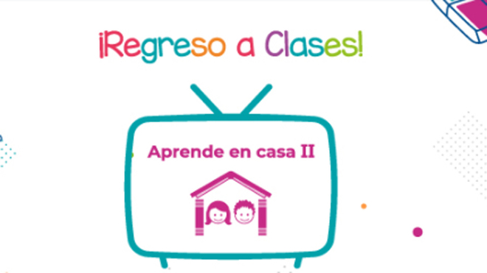

ESCUELA PRIM. “MIGUEL HIDALGO”
SEMANA 38
DEL 14 AL 18 DE JUNIO
PLAN DE TRABAJO DE APRENDE EN CASA
SEXTO GRADO DE PRIMARIA
El maestro didáctico de la NEM

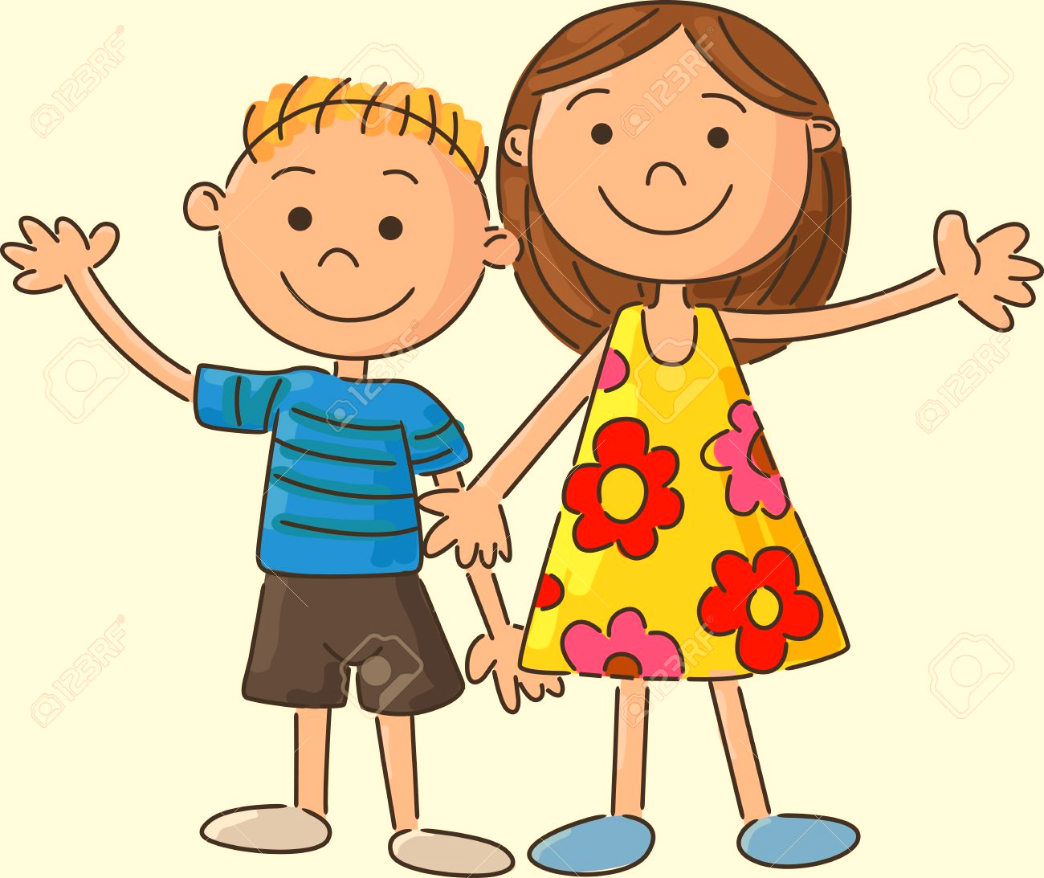

SEMANA 38
DEL 14 AL 18 DE JUNIO
LUNES | Asignatura | Aprendizaje esperado | Énfasis | Programa en tv | Actividades | seguimiento y evaluación
 | Vida saludable | Evalúa los factores que le impiden la práctica constante de actividades físicas y las opciones que tiene para superar dificultades | Identifica los pensamientos que generan resistencia a realizar actividad física para cambiarlos. | Derribando obstáculos para mantenerme en movimiento | Identifica los pensamientos que te generan resistencia a realizar actividad física y escríbelas en tu diario de vida saludable. Menciona cuáles son las causas, y cómo puedes derribarlas, por ejemplo “Estoy cansado”, “No tengo ganas” | Enviar evidencias de trabajo a través de WhatsApp, correo o Messenger.
 | Educación socioemocional | Evalúa qué son los sentimientos y cómo se relacionan con su historia de vida y sus metas. | Evalúa qué son los sentimientos y cómo se relacionan con su historia de vida y sus metas. | Porque mis sentimientos sí importan | Lee cuidadosamente la información que se encuentra en el anexo 1, y con base a ello realiza las actividades que se señala.
 | Lengua materna | Lee poemas.  Reflexiona sobre la poesía. | Interpreta el lenguaje figurado al leer poemas: identifica los sentimientos que evocan; analiza las características de los poemas elegidos e identifica las principales características del soneto.  Reflexiona sobre las características de la poesía en general (a partir de su propia experiencia como lector y escritor) y escribe una definición propia sobre el concepto “poesía”. | Más poesía y más poemas | Analiza y realiza las actividades que se encuentran en tu libro de texto en las páginas 162 y 163.
 | Historia | Compara las distintas concepciones del universo y el mundo para explicar la forma en que los adelantos científicos y tecnológicos favorecieron los viajes de exploración. | Las concepciones europeas del mundo. | De la teoría geocéntrica a la heliocéntrica | Lee cuidadosamente el texto “Las concepciones europeas del mundo” libro de texto página 122, y con base a ello realiza las actividades que se encuentra en el anexo 2.
 | Geografía | Reconoce diferencias sociales y económicas que inciden en la mitigación de los desastres en el mundo. | Valora la importancia de que la población cuente con información para saber actuar en una situación de riesgo. | ¿Cómo actuar ante una situación de riesgo? | Analiza la información que se encuentra en el anexo 3, y realiza las actividades que se señala.
MARTES | Asignatura | Aprendizaje esperado | Énfasis | Programa en tv | Actividades | Seguimiento y evaluación
 | Educación física | Pone a prueba su pensamiento estratégico en situaciones de juego e iniciación deportiva, con el fin de diversificar y ajustar sus desempeños motores. | Toma decisiones respecto a las estrategias de juego que emplea y los ajustes tácticos que requiere realizar. | Jugadas estratégicas | Observa el video en el siguiente link y realiza las actividades propuestas, invita a un miembro de tu familia a realizarlas contigo.  https://www.youtube.com/watch?v=WC7_bs5whWo | Enviar evidencias de trabajo a través de WhatsApp, correo o Messenger.
 | Matemáticas | Identifica y aplica la regularidad de sucesiones con figuras, que tengan progresión aritmética o geométrica, así como sucesiones especiales. | Identifica la regularidad de una sucesión de figuras con progresión geométrica y la utiliza para encontrar términos faltantes o que continúan la sucesión. | Sucesión de figuras con progresión geométrica | Lee con atención la consigna del desafío # 77 “Incrementos rápidos” De tu libro de texto, páginas 142 y 143, y resuelve correctamente cada uno de los problemas que se plantea.
 | Ciencias naturales | Argumenta las implicaciones del aprovechamiento de fuentes alternativas de energía en las actividades humanas, y su importancia para el cuidado del ambiente. | Analiza las fuentes alternativas de energía (sus ventajas y desventajas): el mar, la geotermia y la biomasa. | Fuentes alternativas de energía: mar, geotermia y biomasa | Lee cuidadosamente las actividades que se encuentran en el anexo 4, y concreta correctamente las actividades.apoyate de tu libro de texto en las páginas 136-139.
 | Lengua materna | Selecciona poemas y argumenta su elección. | Lee poemas, reflexiona sobre ellos e identifica algunas de sus características estilísticas.  Analiza las características de los poemas elegidos e interpreta el lenguaje figurado al leerlos. | Poesía y lenguaje figurado | Analiza y realiza las actividades que se encuentran en tu libro de texto en las páginas 164 y 165.
 | Historia | Compara las distintas concepciones del universo y el mundo para explicar la forma en que los adelantos científicos y tecnológicos favorecieron los viajes de exploración. | Los viajes de exploración y los adelantos en la navegación | Preparados para zarpar | Analiza cuidadosamente el texto de “ Los viajes de exploración y los adelantos en la navegación”, que se encuentra en tu libro de texto en las páginas 123 Y 124, y con base a ello realiza las actividades del anexo 5.
MIERCOLES | Asignatura | Aprendizaje esperado |  | Énfasis |  | Programa en tv |  | Actividades | Seguimiento y evaluación
 | Cívica y ética en dialogo | Identifica los desafíos que se viven en la escuela y la comunidad para la creación de ambientes democráticos y propone alternativas para su conformación |  | Reconoce que los seres humanos como ciudadanos del mundo tenemos un compromiso para cuidar el planeta |  | Cruzando el río por el cuidado del medio ambiente |  | Analiza y lee con atención las actividades que se encuentra en el anexo 6, y realiza las actividades que se señala. | Enviar evidencias de trabajo a través de WhatsApp, correo o Messenger.
 | Artes | Crea una propuesta sencilla de texto literario, escenografía, vestuario, iluminación, utilería o dirección de escena, en la que emplea de manera intencional algunos elementos básicos de las artes. |  | Crea propuestas sencillas de sociodrama con elementos básicos de vestuario y utilería, reconociendo el enorme valor que tienen como instrumento de transformación social. |  | El teatro, una oportunidad para transformar |  | Lee cuidadosamente cada una de las actividades que se encuentra en el anexo 7, y lleva acabo cada una de ellas.
 | Formación cívica y ética | Identifica los desafíos que se viven en la escuela y la comunidad para la creación de ambientes democráticos y propone alternativas para su conformación. |  | Reconoce que los seres humanos, como ciudadanos del mundo, tenemos un compromiso para cuidar el planeta. |  | ¡A favor del medio ambiente! |  | Analiza y lee con atención las actividades que se encuentra en el anexo 8, y lleva acabo las actividades que se indica.
 | Matemáticas | Identifica y aplica la regularidad de sucesiones con figuras, que tengan progresión aritmética o geométrica, así como sucesiones especiales. |  | Identifica la regularidad de una sucesión especial y la utiliza para encontrar términos que continúan la sucesión. |  | Sucesiones especiales |  | Lee con atención la consigna del desafío # 78 “Números figurados”, Libro de texto, página 144, realiza correctamente cada una de las consignas.
 | Lengua materna | Analiza el contenido de un poema elegido. |  | Lee y relee el poema, identifica los sentimientos evocados e interpreta el lenguaje figurado.  Analiza las características del poema y explica la conclusión sobre su análisis del poema |  | Análisis de un poema |  | Analiza y realiza las actividades que se encuentran en tu libro de texto en las páginas 166-168.
 | Asignatura | Aprendizaje esperado | Énfasis |  | Programa en tv |  | Actividades |  | Seguimiento y evaluación
JUEVES | Educación física | Pone a prueba su pensamiento estratégico en situaciones de juego e iniciación deportiva, con el fin de diversificar y ajustar sus desempeños motores. | Toma decisiones respecto a las estrategias de juego que emplea y los ajustes tácticos que requiere realizar. |  | Jugadas estratégicas |  | Observa el video en el siguiente link y realiza las propuestas de retos de educación física, invita a un miembro de tu familia a realizarlas contigo.  https://www.youtube.com/watch?v=sSB1K_Mw_Vo |  | Enviar evidencias de trabajo a través de WhatsApp, correo o Messenger.
 | Matemáticas | Resuelve problemas que impliquen una división de número fraccionario o decimal entre un número natural. | Encuentra un procedimiento para dividir una fracción entre un número natural, cuando el numerador de la fracción es múltiplo del natural. |  | ¿Qué parte le toca a cada uno? |  | Lee con atención la consigna del desafío # 79 “Para dividir en partes” De tu libro de texto, página 145, y resuelve correctamente los problemas planteados puedes hacer uso de tu calculadora.
 | Geografía | Reconoce diferencias sociales y económicas que inciden en la mitigación de los desastres en el mundo. | Propone un plan familiar para actuar en una situación de riesgo relacionada con las características del lugar donde vive. |  | Plan familiar ante sismos |  | Analiza la información que se encuentra en el anexo 9, y concreta cada una de las actividades que se señala.
 | Lengua materna | Estudia textos informativos (monografías) sobre los pueblos indígenas de su entidad. | Escribe una reseña sobre las actividades productivas de su comunidad. |  | Así somos los chinantecos |  | Elije y escribe en tu libreta una reseña sobre las actividades productivas que se realizan en tu comunidad.
 | Ciencias naturales | Argumenta las implicaciones del aprovechamiento de fuentes de energía en las actividades humanas, y su importancia para el cuidado del ambiente. | Reconoce acciones personales y sociales para un consumo responsable de la energía. |  | Consumo responsable de energía |  | Lee cuidadosamente las actividades que se encuentran en el anexo 10, y concreta correctamente cada una de ellas. Apoyáte de tu libro de texto páginas 136-139.
 | Asignatura | Aprendizaje esperado | Énfasis | Programa en tv | Actividades | Seguimiento y evaluación
VIERNES | Vida saludable | Diseña menús para incrementar en su refrigerio escolar, el consumo de agua simple potable, frutas, verduras, cereales enteros e integrales, leguminosas y pescado, con base en una guía alimentaria | Elabora una receta de un refrigerio saludable. | Aprendiendo a cocinar | Investiga en los medios a tu alcance y elabora una receta de un refrigerio saludable, regístralo en tu diario de vida saludable.  En el siguiente link te dejo un ejemplo para que lo observes y lo lleves acabo.  https://www.youtube.com/watch?v=uOO36sCn2Lc | Enviar evidencias de trabajo a través de WhatsApp, correo o Messenger.
 | Inglés III | Explora cuestionarios con varios tipos de preguntas | Explora diversos cuestionarios sobre un tema en concreto. | ¿Puedo hacerte una pregunta? | Elije un tema de tu interés, y plantea 7 preguntas en inglés, asimismo da respuesta a cada una de las preguntas.
 | Matemáticas | Resuelve problemas que impliquen una división de número fraccionario o decimal entre un número natural. | Encuentra un procedimiento para dividir una fracción entre un número natural, cuando el numerador de la fracción es múltiplo del natural. | ¿Cómo divido? | Lee con atención la consigna del desafío # 80 “Repartos equitativos” De tu libro de texto, página 146, y resuelve correctamente los problemas planteados.
 | Artes, música | Reconoce la combinación de cuerpo, espacio y tiempo en la música. | Reconoce movimientos corporales asociados a la estructura de una obra musical. | El director de orquesta con Carlos Miguel Prieto | Realiza cada una de las actividades que se indica en el anexo 11.
 | Educación socioemocional | Expresa que los sentimientos tienen que ver con sus ideas, creencias y valores y también que orientan sus decisiones. | Expresa que los sentimientos tienen que ver con sus ideas, creencias y valores y también que orientan sus decisiones. | Sentimientos firmes, crecimiento seguro | Dibuja y escribe en tu libreta, la manera en que los sentimientos: alegría, el miedo, la ira, la tristeza, y la sorpresa, tienen que ver con tus creencias, ideas y valores y que son fundamentales en la toma de decisiones. Por ejemplo cuando estas enojad@, explica ¿Cuál es tu reacción al tomar una decisión?
ANEXO 1
¿Sabías que? Los tipos de sentimientos se pueden dividir en negativos (tristeza, miedo, hostilidad, frustración, ira, desesperanza, culpa, celos), positivos (felicidad, humor, alegría, amor, gratitud, esperanza) y neutros (compasión, sorpresa). ... Ejemplo: ves un tigre a lo lejos, experimentas la emoción del miedo y sientes horror.
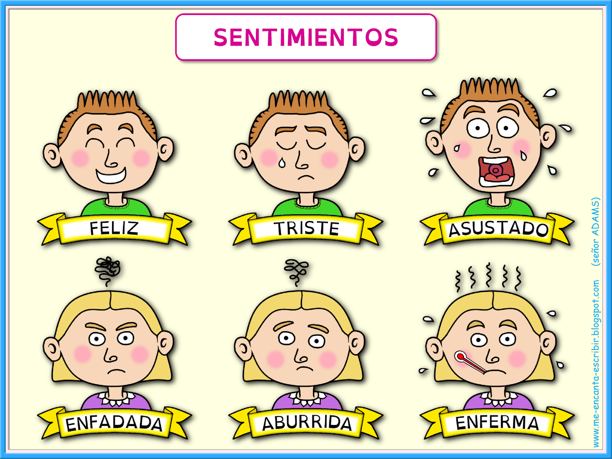
Observa con atención cada una de las imágenes y en tu libreta escribe cómo ha influido cada uno de los sentimientos en tu historia de vida y el logro de tus metas personales.
¿Qué sentimiento es la que prevalece más en tu vida?
ANEXO 2
Realizalalecturadetenidamenteyescribeentucuadernolomásimportante.
Hoy día, sabemos que el planeta donde habitamos es esférico y que está aislado en el espacio. Pero los antiguos escudriñaban el cielo sin telescopios que le permitiesen mirar desde “afuera”, que la Tierra está rodeada de vacío y que nada la sostiene ,y no lo creían así, y por esto, idearon teorías para explicar lo. Entre las ideas que podemos mencionar es que al principio de la Antigüedad clásica para los filósofos griegos, la Tierra era un enorme cuerpo sustentado sobre pilares que la separaban del cielo y que reposaban sobre los hombros del titán Atlas. Los antiguos hindúes la imaginaban cabalgando sobre elefantes, los cuales a su vez cabalgaban sobre una colosal tortuga marina. , y a que según el hinduismo, el mundo (la Tierra) está conformado por una enorme serpiente que se muerde la cola, en clara alusión a la ciclicidad de los procesos naturales. Esa serpiente está suspendida en el vacío, encerrando en su interior un mar–de leche en algunas versiones-llamado el Mar de la Tranquilidad, en el que nada una tortuga que encarna el poder creador. Sobre la tortuga se posicionan tres elefantes que portan tres mundos.

- Dibuja en tu cuaderno la concepción que tenían de la tierra los griegos y los hindúes.

- Responde cuidadosamente las siguientes preguntas en tu libreta, apóyate de tu libro de texto en la página 122.
¿Cuál fue la teoría de Ptolomeo acerca de la concepción de la tierra?

¿Cuál es la teoría planteada por Nicolás Copérnico?

¿Menciona los tres continentes que se conocían?

¿Menciona el nombre del personaje que propuso que nuestro planeta era el centro del cosmos y que a su alrededor giraban el sol y los demás planetas?
ANEXO 3
¿CÓMO LO VOY A HACER?
Si requieres ayuda solicita apoyo de algún familiar en casa.
- Lee la siguiente información con atención y escribe en tu cuaderno la tabla que se presenta.
Los desastres suceden en todo el mundo y puede generar graves pérdidas, desde las materiales hasta las humanas, por eso debemos estar prevenidos con medidas practicas que nos permitan convivir con los riesgos de nuestro entorno. Existen situaciones de riesgo naturales (que no podemos impedir) y situaciones provocadas por la acción humana, en la siguiente tabla observarás los que son naturales.

FENÓMENOS NATURALES
Geológicos | Hidrometeorológicos
- Sismos  - Erupciones volcánicas  - Tsunamis  - Hundimientos de tierra  - Derrumbes  - Deslaves | - Ciclones tropicales  - Lluvias extremas  - Inundaciones por lluvia o desborde de ríos y lagunas  - Tormentas de nieve, polvo, granizo y eléctricas  - Heladas Sequías  - Ondas cálidas y gélidas  - Tornados
- Platica con un familiar sobre los fenómenos naturales que han sucedido o pueden ocurrir en el lugar donde viven, localizalos en la tabla y enciérralos.

- Selecciona uno de los fenómenos naturales que han ocurrido en tu localidad y escribe en tu cuaderno 3 acciones que puedas realizar para poder prevenir un desastre generado por tal fenómeno.

ANEXO 4
Las fuentes de energía alternativas son aquellas que aprovechan otros recursos distintos de los combustibles fósiles y pretenden generar un bajo
impacto ambiental. Las fuentes de energía alternativa son renovables, es decir, inagotables, por la inmensa cantidad de energía que producen y porque se regenera por medios naturales. Entre estas fuentes de energía se pueden mencionar la eólica, producida por el movimiento del viento; la solar, que utiliza la radiación del Sol. La geotérmica, la energía que produce el subsuelo; la biomasa, que se obtiene de la descomposición de residuos orgánicos, y la energía mareomotriz, que se genera con el movimiento de las mareas. Es importante recordar que todas las fuentes de energía producen algún impacto ambiental y algunas tienen costos económicos elevados. Por tanto, es indispensable que se siga investigando acerca de otras fuentes de energía.
- Marca con una X las fuentes de energía alternativa.

- Rodea los usos que se pueden dar a la energía solar.
a) Para fabricar combustible de hidrógeno
d) Para obtener electricidad
e) Para el funcionamiento de presas.
f) Para originar el movimiento de mareas

b) Para el cultivo de plantas
c) Para secar la ropa a la intemperie

ANEXO 5
1. Rodea el siglo en el que iniciaron los viajes de exploración europeos.
a) Siglo XV b) Siglo XV c) Siglo XIV d) Siglo XVIII
2. Elige el ple que corresponde a cada imagen y escríbelo.
Astrolabio: Utilizado para ubicarse en el mar mediante la observación de los astros. | Brújula: Instrumento de origen chino que señala el norte magnético.

Portugal. | España.
A 1487: Bartolomeu Dias rodeó el Cabo de Buena Esperanza. | D 1492: Cristóbal Colón llegó a las Bahamas y explora el norte de Cuba.
B 1498: Vasco da Gama descubrió una ruta hacia India. | E 1513: Vasco Nuñez de Balboa atravesó Panamá y descubrió el océano Pacifico.
C 1500: Pedro Alvares Cabral encontró Brasil. | F 1520-1521: Se realizó el primer viaje alrededor del mundo.
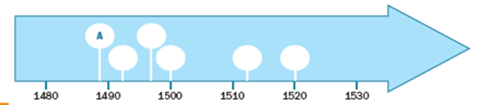

- Numera los acontecimientos de 1 a 4, conforme sucedieron.
__Colón inició su expedición el 3 de agosto de 1492. Contaba con tres embarcaciones: dos carabelas y una nao o galeón (la Santa María).
__El navegante genoves realizó tres viajes más de exploración a América, pero murió creyendo que había llegado a India.
__Sus viajes fueron el comienzo del descubrimiento y conquista de América.
__Después de algunos meses, el almirante regresó a España con nativos y frutos exóticos, lo que estimuló la ambición de los españoles.
ANEXO 6
- Lee en voz alta otro ejemplo de resolución de problemas con la colaboración de todos en la escuela:
La escuela en un ambiente democrático
En una reunión de trabajo, una maestra con muchos años de experiencia explicó que, en su escuela, los alumnos se organizan en comités que se encargan de la seguridad, la salud, la ayuda específica a compañeros y la mejora de la infraestructura escolar.

También comentó que, en otras escuelas, hay "patrullas escolares". conformadas por alumnos de los grados superiores, quienes colaboran en el orden de la escuela, con acciones como organizar la entrada y la salida de los alumnos, cuidar de los más pequeños, resolver situaciones de controversia, mediar entre alumnos para promover la no violencia e identificar situaciones de acoso.
Agregó que en las escuelas de las comunidades muy alejadas de los centros urbanos, los alumnos tienen jefes de grupo que apoyan en actividades como talleres culturales y deportivos.
- Identifica las formas de organización de estas escuelas y comenta sus beneficios.

- Reflexiona sobre lo que ocurre en tu propia escuela a partir de estas preguntas: a) ¿Cómo se organizan para resolver problemas colectivos? b) ¿Quiénes participan?, cómo se toman las decisiones?, ¿quién realiza el trabajo? c) ¿En qué aspectos su escuela debe avanzar para crear un ambiente democrático y aprender juntos a resolver problemas?

- Comenta tus respuestas y haz propuestas acerca de cómo transformar su escuela hacia un ambiente democrático.

ANEXO 7
Escribe las siguientes preguntas en tu libreta, y da respuesta cada una de ellas, apóyate de los videos que se encuentran en los siguientes links.
¿Qué es la escenografía?
¿Cuál es la función de la utilería y la escenografía?
¿Qué es un sociodrama?

https://www.youtube.com/watch?v=orqEgGpRf3w

https://www.youtube.com/watch?v=op05Yy_A3Gc

Con base a la información en el video, crea una propuestas sencilla de sociodrama con elementos básicos de vestuario y utilería, reconociendo el enorme valor que tienen como instrumento de transformación social.
ANEXO 8
Ante los desafíos de la comunidad proponemos alternativas.
Al reconocer las necesidades del entorno, vale la pena organizarse y colaborar, sobre todo cuando resultan afectados los derechos básicos de las personas.

En sesiones anteriores, recopilaste información sobre los problemas de tu comunidad y revisaste varios ejemplos de cómo las personas pueden trabajar juntas para resolverlos. Ahora retomarás esa información para concluir con un proyecto de apoyo a la comunidad.
- En plenaria, intercambien las respuestas obtenidas en las entrevistas que hicieron en la página 140 sobre los desafíos de su comunidad.

- Con la ayuda de tutor, anota los aspectos clave de su investigación.

- A partir de lo que investigaste prepara un discurso oral donde argumentes la importancia de atender ese desafio.

- Puedes presentar tu discurso oral ante varios públicos, como la escuela u la comunidad. Para organizar tu discurso, recupera el orden de las preguntas que aplicaron en la entrevista. Incorpora un plan de trabajo.

- Redacta una propuesta a manera de petición y dirijela a las autoridades correspondientes. Una vez que entreguen su petición, anoten los datos que les permitirán dar seguimiento a su caso:
- Número de folio que les asignen.

- Nombre de la persona que recibe la petición.
- Teléfono o correo electrónico.

ANEXO 9
Difícilmente los humanos podríamos impedir que los fenómenos naturales ocurran, pero tenemos la posibilidad de atenuar sus efectos.
- Lee la siguiente información para conocer algunos organismos encargados de prevenir los desastres en México y el mundo, así como algunas acciones para evitar riesgos.
Estrategia Internacional para la Reducción de Desastres (EIRD): es una estrategia con el propósito reducir los efectos de los desastres, divulga información sobre el comportamiento de eventos, fomenta la cultura de la prevención, establece convenios entre los países y realiza múltiples acciones para reducir las consecuencias desastrosas.
Centro Nacional de la Prevención de Desastres (CENAPRED): organismo encargado de prevenir o aminorar los efectos de los desastres en el país, informar y preparar a la población ante los riesgos que representan algunos fenómenos naturales.
Acciones para evitar riesgos.
La comunidad debe conocer las características geográficas del lugar en el que habita.
El organismo encargado debe informar y preparar a la población para que haga conciencia sobre los riesgos de algún fenómeno natural que se presente.
Escuelas y edificios públicos deben realizar simulacros diversos frente a una situación de riesgo.
El gobierno puede adquirir equipo especial para detectar ciertos fenómenos como los sísmicos, volcánicos o meteorológicos.
- Elabora un folleto informativo en donde des a conocer los organismos encargados de la prevención de desastres así como algunas acciones para evitar riesgos, recuerda incluir dibujos o recortes para complementar tu trabajo.
Fenómeno que puede ocurrir | ¿Cómo estar prevenido?
- Selecciona un fenómeno natural que se pueda presentar en el lugar donde vives y platica con tu familia acerca de cómo podrían prepararse para prevenir un desastre. Escríbelo en tu cuaderno dentro de una tabla como la siguiente.
ANEXO 10
Ventajas y desventajas de algunas fuentes alternativas de energia.
De la energia solar se obtiene electricidad mediante paneles solares. El Sol también se utiliza para secar ropa o alimentar los sistemas de calefacción de hoteles, escuelas o fabricas, cultivar plantas en invernaderos y desalinizar agua de mar. La energía se obtiene en el mismo lugar donde se produce, por tanto no se desperdicia al transportarla Sin embargo, fabricar celdas solares representa un gran costo energético y económico.
El movimiento de los molinos de aire se transforma en electricidad. La energía eólica no contamina, ya que no produce gases de efecto invernadero y es barata. Para generarla se requieren vientos fuertes y constantes. Estas condiciones se encuentran en lugares como las costas. Una desventaja ambiental es que el sonido del movimiento de los molinos puede ahuyentar aves, peces y mamíferos marinos. Muchas personas, además, consideran que los aerogeneradores son muy grandes y que no son agradables a la vista.
La energía geotérmica se puede usar para mover turbinas y generar electricidad. Sus ventajas son que el yacimiento no se agota, es barata y el impacto ambiental es mínimo. Los inconvenientes más importantes son que solamente se encuentra en algunas zonas del planeta, así que en el transporte se pierde energla; puede contaminar aguas cercanas.

- Completa la tabla con la información anterior.

Fuente de energia alterna | Uso | Ventajas | Desventajas
Solar
Eólica
Geotérmica

ANEXO 11
Responde en tu libreta de artes las siguientes preguntas.
¿Qué es una secuencia de movimiento?
¿Qué es un coreógrafo?
Apóyate del siguiente video que se encuentra en el siguiente link, realiza cada una de los movimientos corporales que se sugiere.

https://www.youtube.com/watch?v=al_TbHNkjns

Invita a los miembros de tu familia a realizar cada uno de los movimientos corporales.
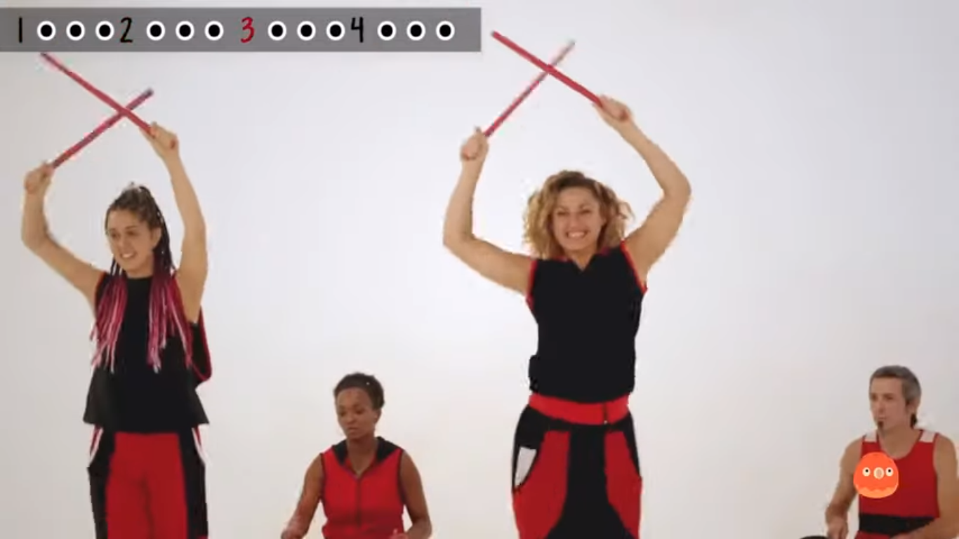
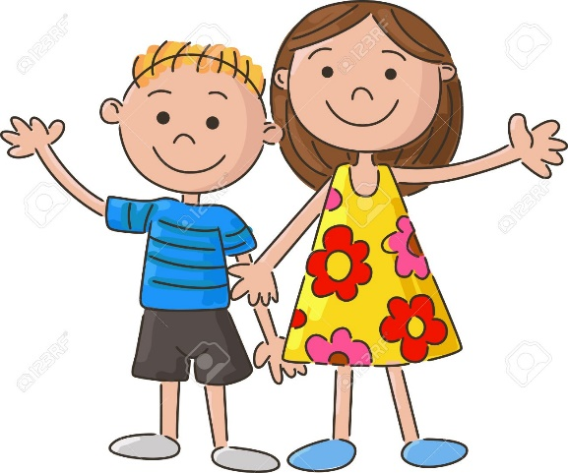
LA EDUCACION SIGUE SIENDO EL ARMA MÁS PODEROSA PARA CAMBIAR AL MUNDO
GRACIAS POR DEJARNOS SER
PARTICIPES EN EL TRABAJO A DISTANCIA
EL MATERIAL SE LO ENVIAMOS EN WORD SU COSTO ES DE:
$ 25 PESOS
TELEFONOS
5618 2098 39
4445 0768 26
El maestro didáctico de la NEM
HASTA PRONTO

